TUTORIAL PARA PADRONIZAÇÃO DE ABERTURA DE PROCESSOS DE PAGAMENTO DE FATURA

1. – Esclarecimentos:
   1. O Presente arquivo é parte integrante do Processo SEI-120001/014691/2020 e SEI-120001/005859/2021;
   2. Ficam permitidas copias dos documentos do Processo;
   3. Informamos que seguimos as normas de Redação Oficial da APERJ em todos os Despachos;
   4. Informamos que alguns Documentos foram retirados do manual de papéis de trabalho para fiscalização de contratos da coordenação de produção de normas e estudos contábeis/ Contadoria Geral do Estado do Rio de Janeiro – CGE/RJ, de 04/01/2016 (<http://www.fazenda.rj.gov.br/sefaz/>) para serem utilizados como base;
   5. Ressalto que todos os Processos Digitais SEI, podem ser visualizados por todos os Órgãos e Cidadão que houver interesse.
2. – Abertura de Processo

* Os processos de Pagamentos devem ser abertos com a Tipologia Documental correta.

Exemplo: “Financeiro: Pagamento de Despesas de Serviços Contratados”

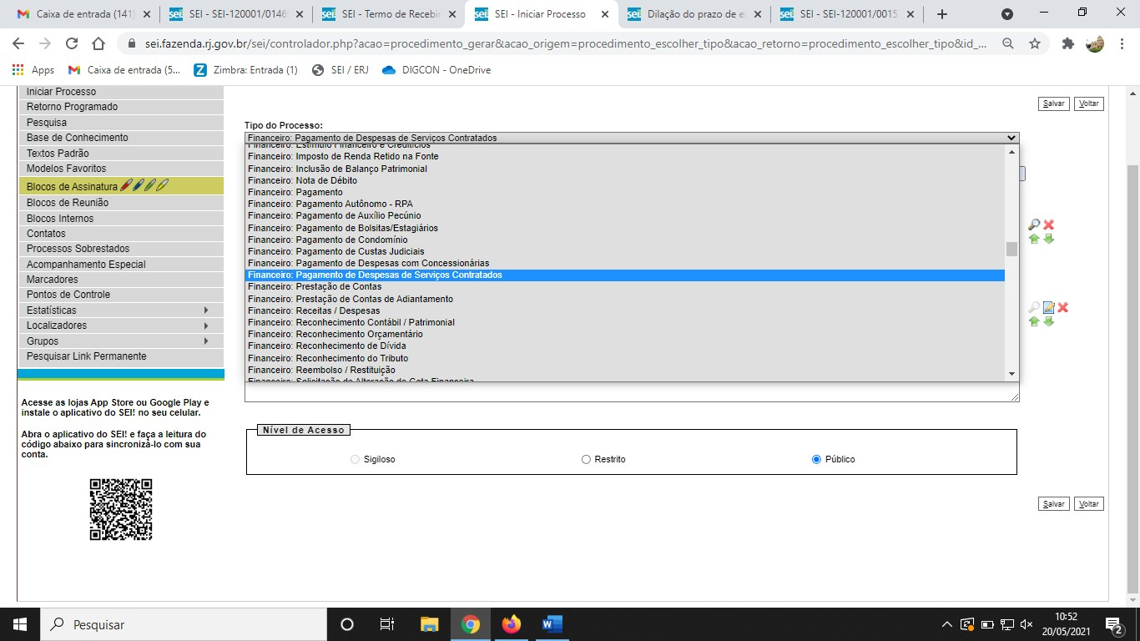

* Como forma de padronizar o processo no campo “Especificação”, deve-se escrever: NOME DA EMPRESA E O MÊS DE REFERÊNCIA DO PAGAMENTO.

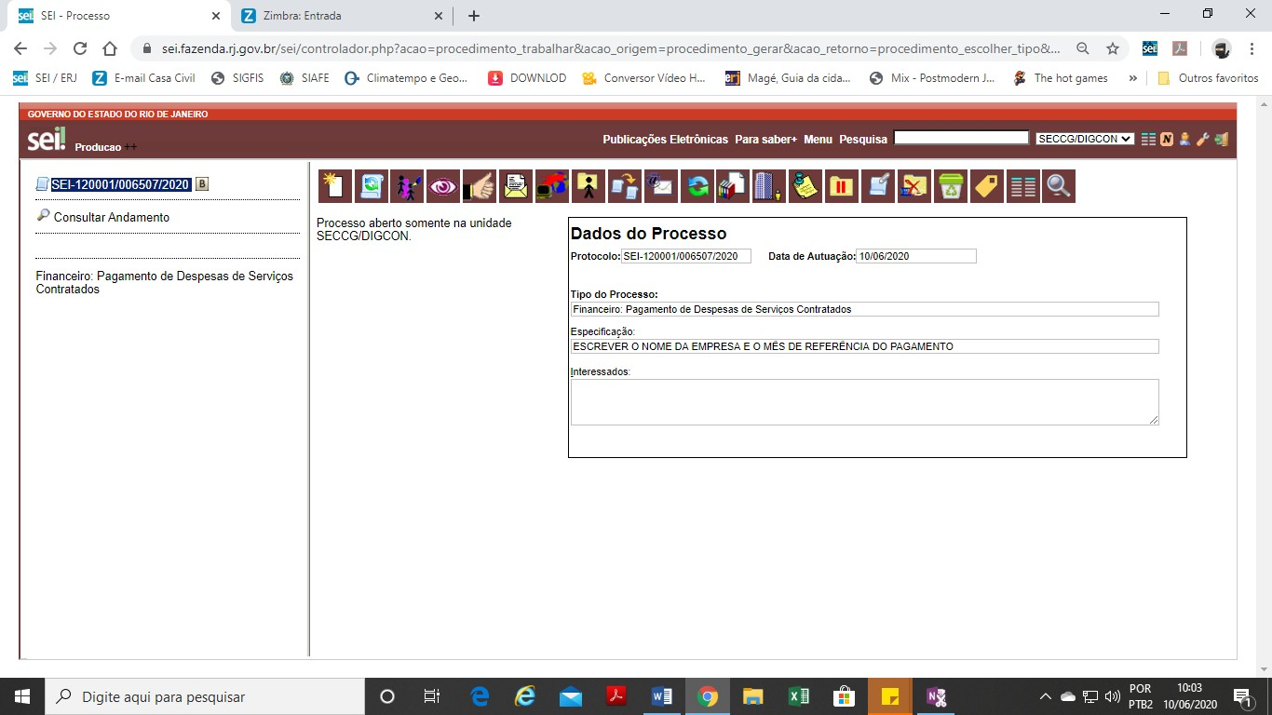

1. – Iniciando o processo de forma correta:

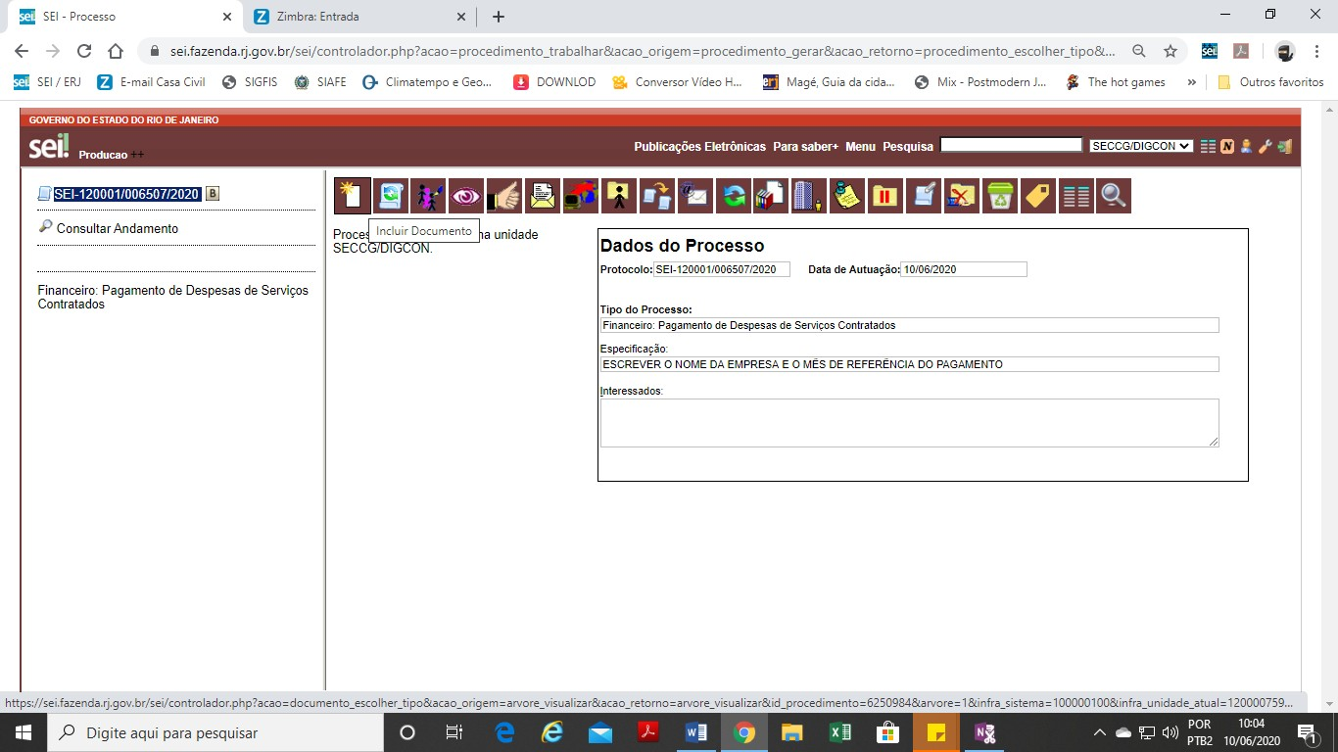

* Clique em criar documento para iniciar o processo com uma Correspondência Interna – NA conforme modelo.

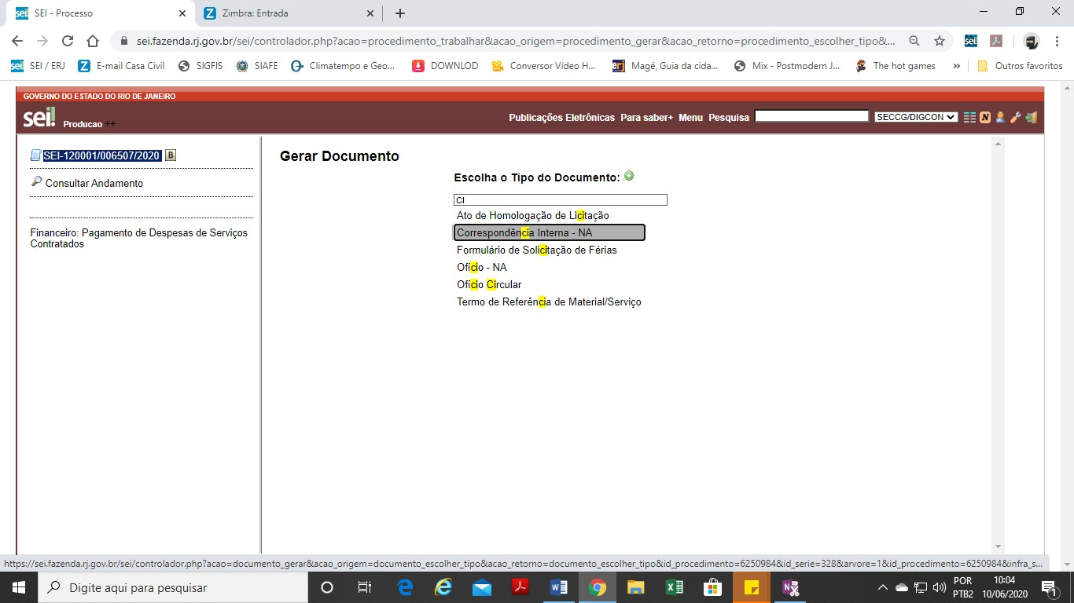

* Caso houver Documento Modelo, selecione e insira o Número do Documento.
* Inclua no campo o setor destinatário. Exemplo: SEPLAG/DIVGCON

1. – Anexando Documentos

1. O primeiro documento deverá ser a Nota Fiscal.

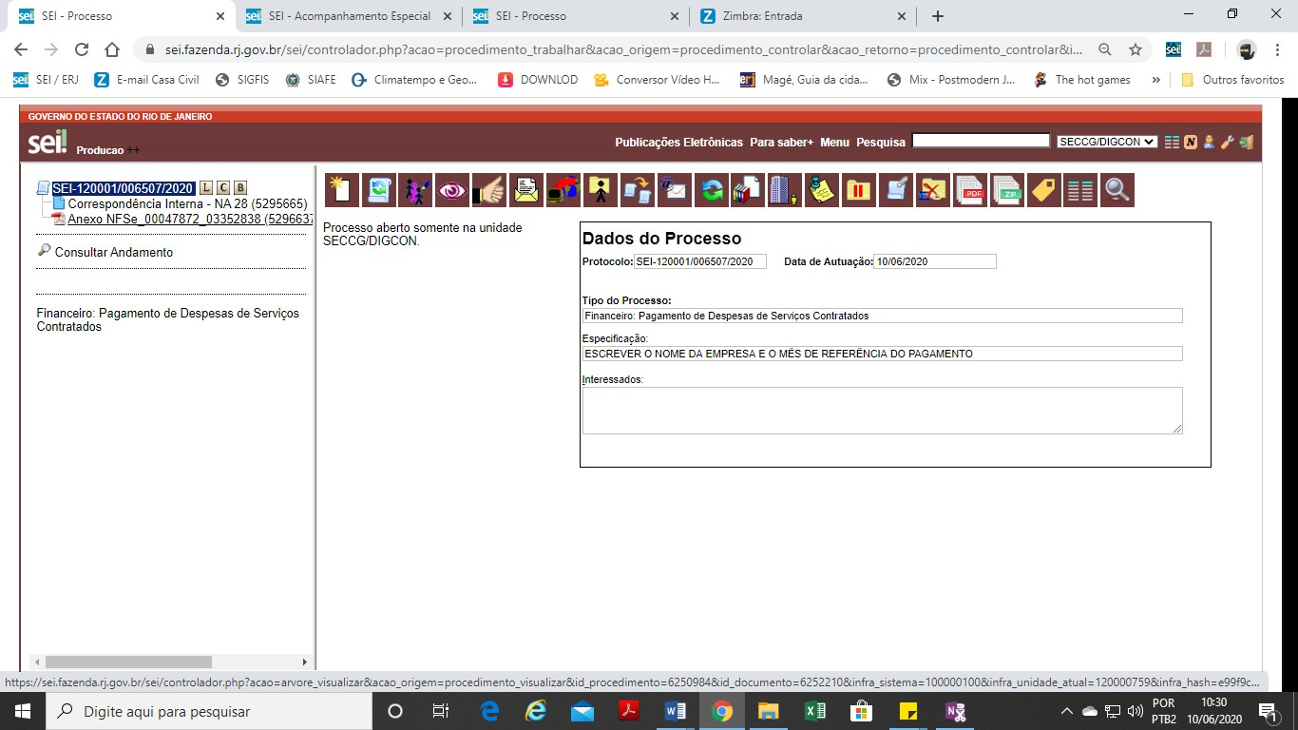

1. O nome fica com “Anexo” na frente e deve ser alterado:
2. Clique no link “CONSULTAR/ALTERAR DOCUMENTO”.

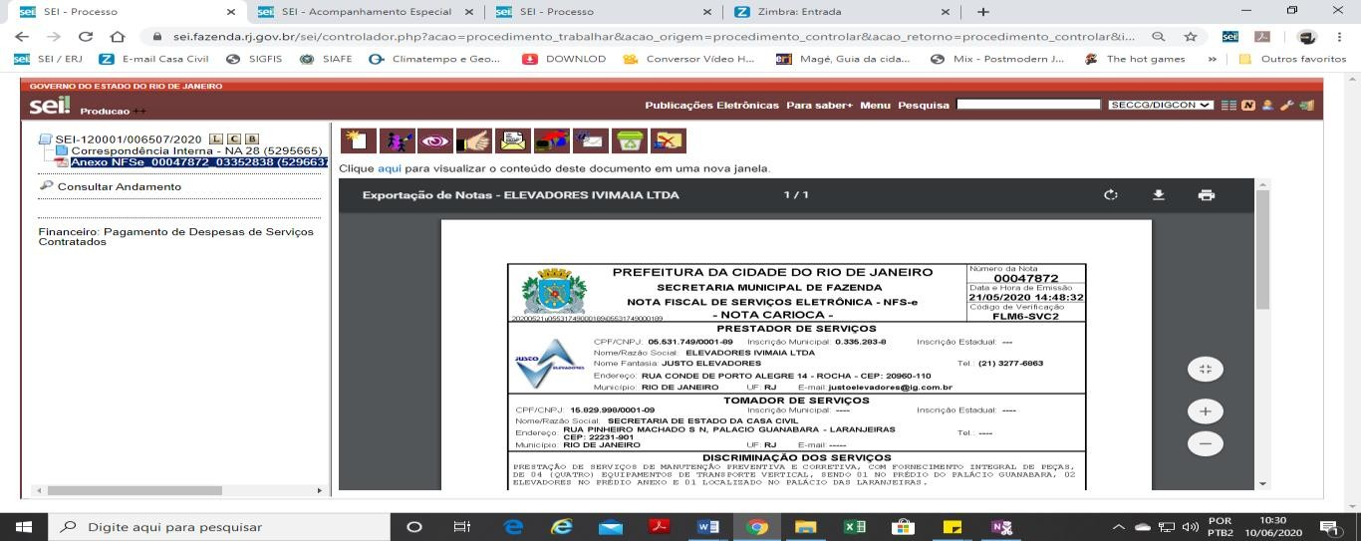

1. Altere em “Tipo de Documento” o que melhor couber na Tipologia Documental.

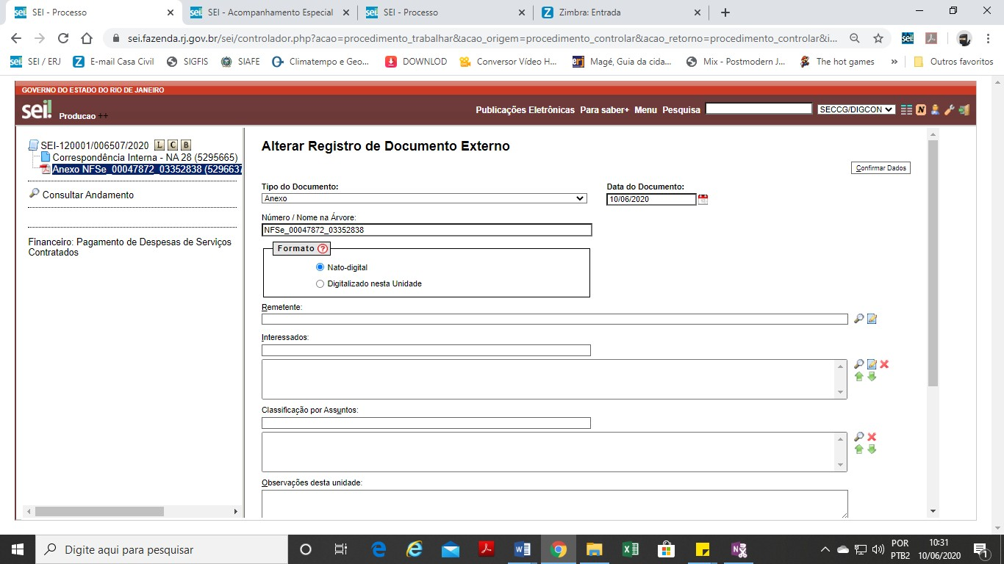

1. No caso de pagamento dessa Nota Fiscal, foi alterado o Documento para “**NOTA FISCAL – NF”**
2. – Insira o “Atestado de Realização de Serviços” conforme o modelo no Processo.
3. - Inclusão de documentos comprobatórios.
   1. Certidões e Documentações válidas e de acordo com o tipo de Contrato.
      1. Certidões: Altere a Tipologia do Documento para “Certidão”
      2. Documentação (Comprovantes em geral): Altere para a Tipologia que melhor couber. Exemplo: Há nas alternativas “Comprovante”.
   2. Acordo de Nível de Serviço (ANS) quando houver obrigatoriedade.
      1. A Tipologia Documental do “ANS” pode ser posto como “Anexo” ou “Despacho”.
      2. Caso escolha “Anexo”, na opção “Número do Anexo” escreva “Acordo de Nível de Serviço”.
   3. Quando for o caso, incluir o Termo de Recebimento Provisório e/ou Definitivo, o Formulário de Ocorrências e/ou Correções e o de Aplicação de Penalidade conforme modelo no Processo.
   4. Incluir o Relatório de Fiscalização conforme modelo.
   5. Incluir e preencher o Checklist dos Processos de Pagamento como “Despacho” ou “Anexo”
   6. Incluir o Encaminhamento de processo conforme modelo.
   7. O Processo pronto em geral deverá ficar desta forma:

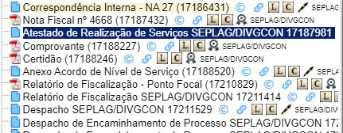

* 1. Autenticando os Documentos anexados.

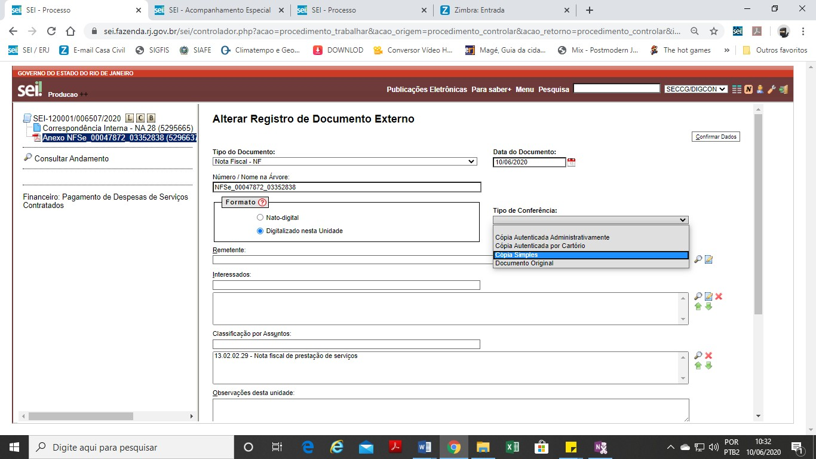

1. Novamente clique em “CONSULTAR/ALTERAR DOCUMENTO”.
2. Marque “Digitalizado nesta unidade”
3. Marque a melhor alternativa.
4. Assine para autenticar de forma correta, conforme abaixo:

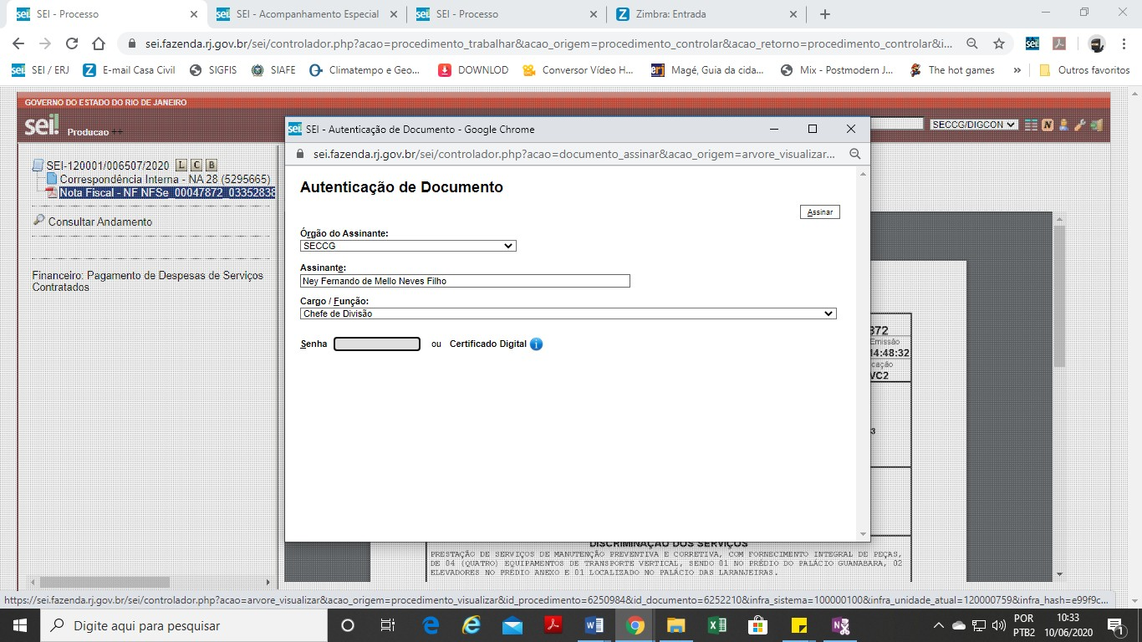

Obs.: Todos os Documentos e Certidões deverão ser autenticados conforme orientação da Assessoria de Controle Interno.

Observações:

* 1. Antes de enviar o processo, crie em seu setor um bloco interno para inclusão do processo e posterior consulta. Pode-se também incluir o Processo no Acompanhamento Especial, onde se pode criar diversas “Pastas” e em “Observações” escrever a informação que convier.
  2. Não se esqueça de alterar o Rodapé do SEI incluindo as informações pertinentes a sua Unidade para possíveis consultas ou contatos.
  3. Há como você criar o seu próprio modelo de documento, dessa forma não precisará preencher tudo novamente.
  4. Revise sempre as informações.

Dicas:

Relacionamentos do Processo

Acompanhamento Especial:

* O Grupo pode ser separado por Contrato.

Bloco Interno:

* Podem ser criados diversos tipos de Pastas no Bloco Interno.

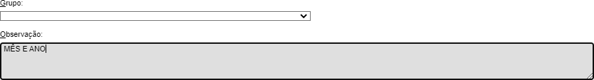

Relacionamentos do Processo:

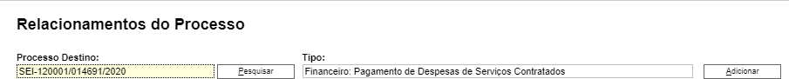

* O Processo pode ser relacionado a qualquer processo que esteja ligado ou mencionado.